常州市二O O四年初中毕业、升学统一考试
化 学
说明：1．本试卷分第1卷(选择题)和第Ⅱ卷(非选择题)两部分，第1卷l至2页，第Ⅱ卷3至6页。考试结束，将本试卷和答题卡一并交回。2．试卷满分为100分。考试时间为100分钟。考试时允许使用CZl206型函数计算器。3．可能用到的相对原子质量：Ar(H)=1 Ar(C)=12 Ar(O)=16 Ar(S)=32 ArC1)=35．5 Ar(Na)=23 Ar(Al=27 Ar(Ba)=137
第1卷(选择题共40分)
注意事项：
1．答第1卷前，考生务必将自己的姓名、考试证号、考试科目用铅笔涂写在答题卡上。 2．每小题选出答案后，用铅笔把答题卡上对应题目的答案标号涂黑，如需改动，用橡皮擦干净后，再选涂其他答案，不能答在试题卷上。
一、选择题(本题包括20小题．共40分。每小题只有一个选项符合题意)
1．下列变化中，属于化学变化的是( )
A．汽油挥发 B．玻璃破碎 C．空气液化 D．钢铁生锈
2．下列物质中，属于纯净物的是( )
A．空气 B．澄清石灰水 C．一氧化碳 D．生铁
3．下列材料属于合成材料的是( )
A．陶瓷 B．聚乙烯塑料 C．棉麻织物 D．铝合金
4．下列物质中所含氯元素化合价最高的是( )
A．HCl0₄ B．HCl C．C1₂ D．HClO
5．下列能收集氢气的装置是( )
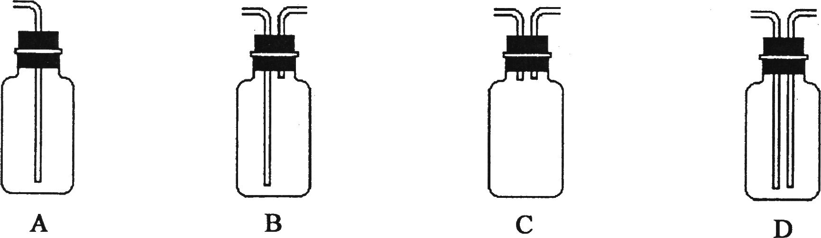
据《扬子晚报》2004年6月6日报道，渤海的污染已到了临界点，如果再不采取果断措施遏止污染，渤海将在10年后变成“死海”。据资料称，渤海每年收纳的污水高达28亿吨，每年收纳的污染物超过70亿吨；海底泥中，重金属超过国家标准的2000倍；由于渔民滥捕和水质污染，渤海特有的黄花鱼、鲈鱼、比目鱼、鱿鱼、铁茄蟹、蛤蜊等特色水产的产量已大大降低，如今渤海没有一种鱼类、贝类、螃蟹能够形成规模群带。 根据以上材料回答6、7两小题。
6．渤海特有的黄花鱼、鲈鱼、比目鱼、鱿鱼等，能给人们带来的主要营养物质是( )
A．维生素 B．蛋白质 C．淀粉 D．葡萄糖
7．治理渤海污染的方法不正确的是( )
A．控制工业污水的直接排放 B．控制生活污水的直接排放
C．禁止各种垃圾入海 D．禁止养殖各种鱼类、贝类等
8．实验室中可用来准确量取一定量液体的仪器是( )
A．烧杯 B．胶头滴管 C．试管 D．量筒
9．下列有关实验现象的描述错误的是( )
A．高锰酸钾溶于水，溶液呈紫红色 B．硫在空气中燃烧发出明亮的蓝紫色火焰
C．淀粉遇到碘水变蓝色 D．蛋白质遇浓硝酸变黄色
10．氧气是我们身边常见的物质，以下有关氧气的叙述不正确的是( )
A．氧气具有可燃性 B．氧气能提供动植物呼吸
C．氧气能支持燃烧 D．某些物质在空气中不能燃烧，但在氧气中能燃烧
11．下列物质既能与水反应，又能与盐酸反应的是( )
A．CO₂ B．CaCl₂ C．CaO D．CaC0₃
12．铁的应用在我国已有很久的历史。下列有关铁的知识的叙述不正确的是( )
A．铁具有良好的导电性,导热性 B．铁在潮湿的空气中能形成致密的氧化物保护膜
C．铁制容器不能盛放硫酸铜溶液 D．人体中的铁元素主要存在于血液中
13．下列关于双氧水(H₂0₂)组成的叙述正确的是( )
A．它是由H₂和O₂组成的 B．它是由两个氢原子和两个氧原子组成的
C．它是由氢、氧两种元素组成的 D．它是由水和氧原子组成的
14．在一定条件下，下列转化不能由一步反应实现的是( )
A．CO→CaC0₃ B．HCl→NaCl C．Fe→FeS0₄ D．Ca(OH)₂→NaOH
15．实验表明，用碱性溶液浸泡新鲜的蔬菜，能有效除去蔬菜上的残留农药，从而降低对人体的损害。根据上述原理，对刚买回来的蔬菜，你认为应浸泡在哪种溶液中( )
A．白酒 B．食醋 C．烧碱溶液 D．碳酸钠溶液
16．氢能源是一种极其理想的新能源，因为氢气燃烧放出的热量大，且生成物不污染环境。但氢气作为能源目前还不能广泛使用，分析其原因，下列说法错误的是( )
A．虽然制氢的资源很丰富，但制取成本高 B．高效、经济的制氢方法还在研究之中
C．高效、价廉的贮氢材料还在研究之中 D．氢气的化学性质很活泼，常温下就会爆炸
17．市场上有一种罐装饮料，在饮料罐的夹层中分别装入一种固体物质和水，饮用前摇动罐头使它们混合，罐内饮料温度就会降低，这种固体物质可能是( )
A．硝酸铵 B．烧碱 C．食盐 D．熟石灰
18．若将50g18％的NaOH溶液与50g18％的盐酸混和，下列叙述正确的是( )
A．混合溶液的pH=7 B．溶液混合前后的温度不变
C．混合溶液的质量为100g D．混合溶液中生成物的溶质质量分数仍为18％
19．某溶液甲，经过若干操作，析出lOg晶体后变成溶液乙(甲、乙两溶液为同种溶质)，下列说法正确的是( )
A．溶液的溶质质量分数：乙一定小于甲 B．溶液的溶质质量分数：乙一定等于甲
C．溶液的溶质质量分数：乙一定大于甲 D．乙溶液一定是饱和溶液
20．在由C0₂和O₂组成的混合气体中，测知碳元素的质量分数为20％，则混合气体中C0₂和0₂的质量比为 ( )
A．2：1 B．1：2 C．11：4 D．1l：7
二、(本题包括3小题，共20分)
21．(10分)按要求写出下列反应的化学方程式：
(1)氢氧化钠和盐酸反应
(2)高锰酸钾受热分解
(3)镁条在空气中燃烧
(4)锌与硫酸铜溶液反应
上述反应中，属于复分解反应的是 ，属于置换反应的是 (填序号)。
22．(5分)在甲烷、大理石、二氧化碳、水、尿素五种物质中，最常见的溶剂是 ；常用作建筑材料的是 ；常用澄清石灰水来检验的物质是 农业上作为氮肥的是 ；我市部分居民家庭已启用“西气东输”工程中的“气”，该“气”的主要成份是
23．(5分)右图为a、b两种物质的溶解度曲线。请根据图中内容回答下列问题：
(1)随着温度的升高，a物质的溶解度的变化趋势是 。
(2)曲线a和b的交叉点M表示的含义是
(3)37℃时a物质的溶解度为 g，80℃时40g a物质溶于 50g水中所形成的溶液是 溶液(选填“饱和”或“不饱和”)。
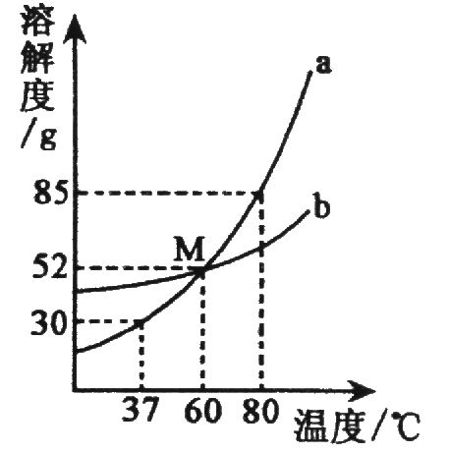
三、(本题包括2小题，共10分)
24．(4分)(1)在初中化学中学过的可用于分离或提纯物质的方法有：过滤、加热、分馏、蒸发等。为了达到下列实验目的，请将适当的方法填写在相应的横线上：
①工业上从海水中提取食盐 ；
②硫酸铜溶液中加入氢氧化钠溶液后分离出氢氧化铜 。
(2)实验室要配制一定量8％的Na2S04溶液，一学生已开出的实验用品为：硫酸钠、烧杯、等质量的纸、托盘天平(含砝码、镊子)、量筒、胶头滴管、药匙和试剂瓶(带标签)。还缺少的必要试剂是 ，仪器是 。
25．(6分)下图装置是用燃烧法来确定有机物组成的常用装置，这种方法是在电炉加热时用纯氧氧化管内样品，根据产物的质量确定有机物的组成(已知：C中的氧化铜是确保有机物中的碳元素完全转化为二氧化碳；A中的反应为2H₂0₂ MnO2 2H₂0 +O₂↑)。
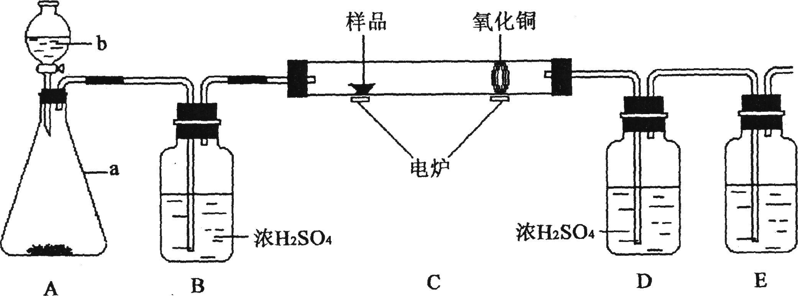
回答下列问题：
(1)A装置中a仪器的名称 b中盛放的物质是 。(2)若去掉B装置会对什么元素的测量结果有影响? 。(3)E装置中所盛放物质最好选用(选填：①氢氧化钙溶液②氢氧化钠溶液③水)。
(4)若准确称取1．12g样品(样品只含C、H、O三种元素中的两种或三种)。经充分燃烧后，D装置增重1．44g，E装置增重3．52g，则该有机物样品中所含的元素为 。
四、(本题包括2小题，共12分)
26．(6分)现有失去标签的两瓶无色溶液：稀盐酸和氯化钠。某兴趣小组设计用化学方法和物理方法区分它们。请回答有关问题：
(1)化学方法 在不选用酸碱指示剂、pH试纸的情况下，按表中方法一(示例)填写。所选
试剂须属不同物质类别(物质类别是指单质、氧化物、酸、碱、盐、有机物等)。
 | 所选试剂 | 判断方法
方法一(例) | 锌 | 取少量样品分别与锌粒反应，有气体产生的原样品是稀盐酸，  没有气体产生的是氯化钠溶液。
方法二
方法三

(2)物理方法 同学小王仅使用了酒精灯和玻璃棒两种仪器，就把这两种无色溶液区分开来了。请你猜测一下他的做法(简要叙述操作方法及判断方法)

27．(6分)A、B、C、D、E、F、G七种物质都是日常生活和生产中常见的物质，各物质问存在如下转化关系(反应的条件已省略)：
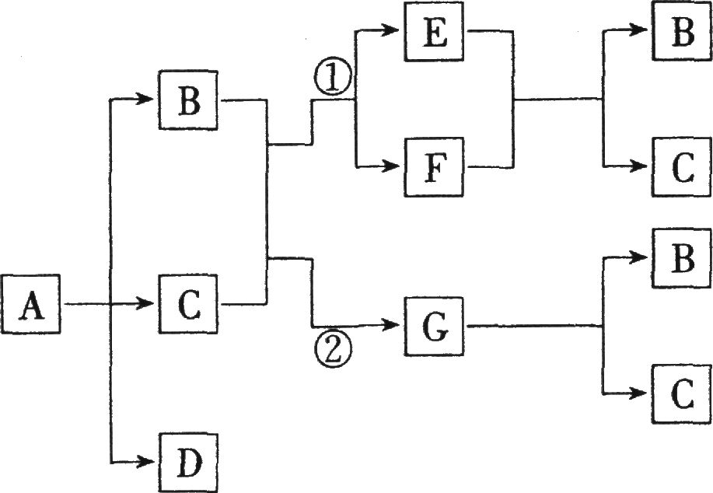
已知：B、C两种物质在不同情况下可分别发生①和②两个反应；A—G七种物质都是由非金属元素组成的，其中只有一种物质是盐，一种物质是单质；且B的相对分子质量大于C。
(1)请写出下列物质的化学式：B ；C ；D ；G 。
(2)请写出E+F→B+C的化学方程式： 。
五、(本题包括2小题。共10分)
28．(4分)酒精可作为消毒剂。经反复研究，发现75％的酒精消毒效果最佳。现欲将1L无水酒精稀释成75％的酒精，问：需加水多少毫升?(已知：无水酒精的密度为O．8g／mL，水的密度为1．Og/mL；计算结果保留一位小数)

29．(6分)称取21．1g氢氧化钠和氢氧化钡固体混合物，配制成523．3g溶液，然后向其中加入100g硫酸钠溶液恰好完全反应；经过滤后，得到滤液和沉淀；小心烘干沉淀，得到固体23．3g。
(已知：Ba(OH)₂+Na₂S0₄ BaSO₄↓+2NaOH)
试计算：(1)混合物中氢氧化钡的质量； (2)所得滤液中溶质的质量分数。

六、(本题包括2小题。你只需选做其中一个小题，若全做以30题计分，
共8分)
30．(8分)20世纪90年代我国的硫酸产量已达到1600万吨，标志着我国硫酸工业的飞速发展。工业生产硫酸的主要流程为：①煅烧黄铁矿4FeS₂+110₂煅烧 2Fe₂ 0₃+8S0₂ ②SO₂转化为SO₃， ③用浓H₂ S0₄吸收SO₃。请回答相关问题：
(1)流程①中形成的炉渣如何进行再利用——。
(2)生产中会有部分SO2随尾气排人大气中，这会造成对环境的污染。SO：也是一种酸性
氧化物，具有与CO2相似的化学性质，有人设计用消石灰吸收尾气中的S02，请写出发生反应的化学方程式 。
(3)S03溶于水生成硫酸(HS04)，它的酸性强于H2C03，请设计一个简单实验证明这一结论(简要说出选用物质、实验方法及现象)

(4)若将一定量的SO2通人蔬菜大棚内，几天后大棚内的
蔬菜将会 。
(5)工业生产得到的是浓硫酸，若要将它稀释成稀硫酸，则正确的操作方法是

31．(8分)随着生活水平的提高，人们越来越关注自身的健康。以下是探讨化学物质与人体健康的几个问题。
(1)植物为人类提供了大量营养物质，某些儿童由于偏食(不爱吃蔬菜、水果)，结果生长发育出现障碍，患营养缺乏症，这些病症曾成为医学难题。这是由于摄入 (选填：A．维生素 B．油脂 C．蛋白质)不足而引起的。
(2)室内空气污染对人的健康至关重要，因为人有50％以上的时间在室内度过。室内空气受污染的因素主要有三个：一是室内装修、家具涂料、建筑材料带来的污染物，如甲醛；二是室外流入的污染物，
如 (写出一种物质名称)；三是家庭利用燃料煮食物﹑取暖等形成的污染物，如 (写出一种物质名称)。
(3)微量元素与人体健康密切相关，若膳食不合理，摄入某种微量元素不足，就会引起疾病。
下列元素中不属于人体必需的微量元素的是 (选填：A．锌 B．氮 C．铜 D．汞 E．铁F．碘)。
(4)人体摄人过多食物时，会引起过多胃酸分泌，胃液的pH下降，使人体感到不适，此时服用消酸剂能有效调节胃内的pH，双羟基铝酸钠就是一种常用消酸剂，其化学式为NaAl(OH)₂CO₃，它的相对分子质量为 。由于Al³⁺在人体内难以代谢，含量高了就会造成许多疾病，如老年痴呆症。请再举生活中一例，说明铝元素是如何进入
人体的

